Na minha casa não desperdiçamos alimentos!

Tabela de registos
Dia 1 | PESO DO DESPERDÍCIO DIA 1
Registo em peso de alimentos desperdiçados durante a preparação das refeições (ex: quando preparam uma sopa, pesar o as partes dos legumes descartados, cascas, raízes, etc.) | Vagens das ervilhas: 500g  Cascas dos legumes do 1°dia, das batatas e das cenouras: 640g
Após a refeição verificar se a mesma foi consumida na sua totalidade. Registo em peso. | Foi consumida na totalidade
Dia 2 | PESO DO DESPERDÍCIO DIA 2
Registo em peso de alimentos desperdiçados durante a preparação das refeições (ex: quando preparam uma sopa, pesar o as partes dos legumes descartados, cascas, raízes, etc.) | Cascas dos legumes do 1°dia, das batatas e das cenouras: 640g  Cascas de 4 bananas: 110g
Após a refeição verificar se a mesma foi consumida na sua totalidade. Registo em peso. | Sobra da cenoura cozida: 60g
Dia 3 | PESO DO DESPERDÍCIO DIA 3
Registo em peso de alimentos desperdiçados durante a preparação das refeições (ex: quando preparam uma sopa, pesar o as partes dos legumes descartados, cascas, raízes, etc.) | Cascas de 2 bananas: 25g
Após a refeição verificar se a mesma foi consumida na sua totalidade. Registo em peso. | Foi consumida na totalidade

E agora…Deixa-nos a tua receita

Título: Hambúrguer de banana XXL
Ingredientes: Massa: 500 gr de farinha tipo 65; 20 gr de fermento fresco; 250 gr de água; 1 colher de chá açúcar; 2 colheres de chá de sal; 4 colheres de sopa de azeite ou óleo; 1 ovo.
Recheio: 6 cascas de banana; 1 cebola média; 1 dente de alho; sal e pimenta q.b ou 2 colheres de chá de tempero já pronto para hambúrgueres; 1 embalagem de bacon ( 10 fatias ); Ketchup q.b; Mostarda alemã q.b; Rodelas de pepino avinagrado tipo Pickles; 7 fatias de queijo próprio para sanduíches; Sementes de sésamo q.b; Leite para pincelar
Procedimentos: Comece por preparar a massa, coloque no copo a água, o fermento, e o açúcar e programe 3 min / 37° / vel 1.
- Junte a farinha, o sal, o óleo, e o ovo e programe 2,30 min / velocidade espiga.
- Retire a massa e coloque-a num Tupperware previamente enfarinhado, tape e deixe levedar por cerca de 2 horas num local morno.
- Colocar as cascas de banana em água e vinagre durante 15 min. Retirara a parte branca do interior da casca com a ajuda de uma colher. Cortar as cascas às tirinhas finas se espremer.
- Coloque a cebola e o dente de alho no copo e programe 5 segundos / vel 5, retire e reserve.
- Frite as fatias de bacon numa sertã antiaderente. Retire e coloque sobre papel absorvente, para retirar o excesso de gordura.
- Na mesma sertã, coloque a casca de banana e frite na própria gordura do bacon, junte a cebola e o alho envolva e deixe fritar até ganhar cor, tempere ao seu gosto.
- Coloque uma folha de papel vegetal no fundo de uma forma para bolos, (forma de fundo removível) e pincele o fundo e os aros com azeite.
- Coloque 2/3 da massa e forre o fundo da forma assim como os aros, de seguida coloque por esta ordem os ingredientes, carne picada, ketchup, mostarda, pepino, bacon, e as fatias do queijo. Estenda o resto da massa, e tape o preparado ( aperte os cantos ) para ficar bem fechado.
- Pincele com um pouco de leite e se gostar coloque sementes de sésamo. Leve ao forno pré aquecido a 180° graus por cerca de 20 a 30 minutos (pode variar consoante a potência do forno). Esta receita também pode ser feita num tacho! Basta adaptar.
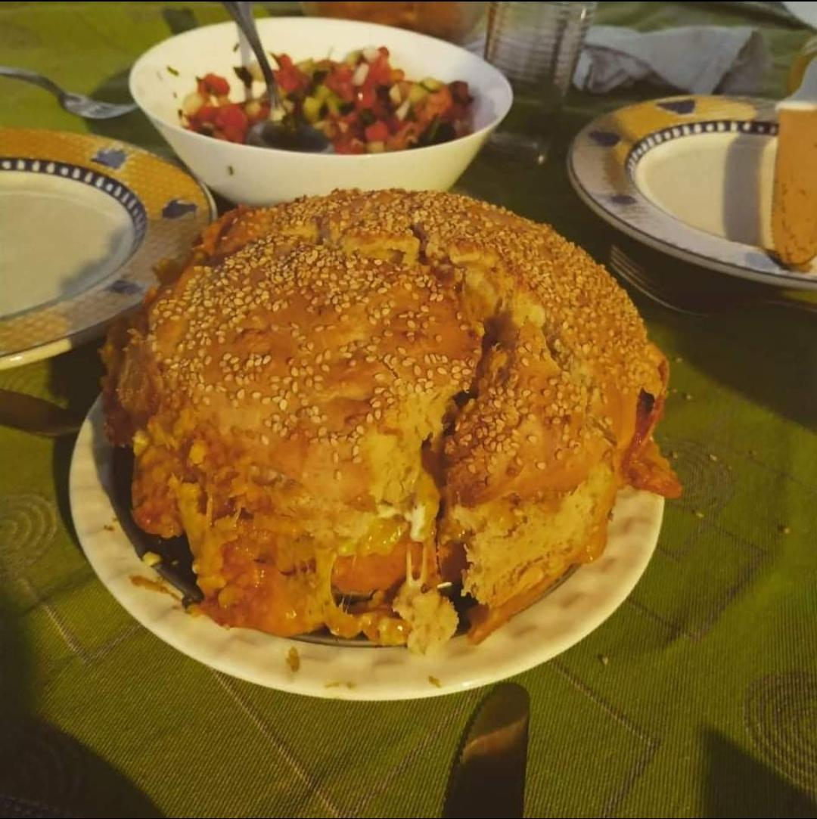
Imagens da receita concluída.
Figura 1. Hambúrguer de Banana XXL

Memória descritiva:
Na Minha Casa Não Desperdiçamos
No 1° dia para o almoço fizemos uma bela sopa de ervilhas, ​reservámos as vagens num saco e pesava cerca de 500g. A sopa dura mais ou menos 3 a 4 dias, portanto nunca é desperdiçada.
No 2° dia a minha mãe para o almoço cozinhou batatas cozidas com cenouras cozidas e peixe grelhado. Sobrou alguma cenoura e de resto a refeição foi consumida na sua totalidade! Para o lanche comemos bananas com iogurte então tive a ideia de reservar as cascas das bananas.
No 3° dia para o lanche fiz panquecas de bananas e aveia. Reservei as cascas destas juntamente com as do dia anterior e fiz uma receita deliciosa:
Hambúrguer de banana XXL
A banana é um óptimo substituto da carne, bastante nutritiva e aproveitá-la é uma atitude super sustentável. Escolhi a banana para reaproveitamento de desperdício pois é uma fruta bastante consumida em minha casa e que foi utilizada para fazer pequenos almoços e lanches. E para onde vão essas cascas??

1. Ingredientes:
● Massa:
500 gr de farinha tipo 65
20 gr de fermento fresco
250 gr de água
1 colher de chá açúcar
2 colheres de chá de sal
4 colheres de sopa de azeite
1 ovo
● Recheio:
6 cascas de banana
1 cebola média
1 dente de alho
sal e pimenta q.b
Bacon ( 10 fatias )
Ketchup q.b
Mostarda q.b
Rodelas de pepino avinagrado tipo Pickles
7 fatias de queijo próprio para sanduíches
Sementes de sésamo q.b
Leite para pincelar
2. Preparação: Bimby
● Comece por preparar a massa, coloque no copo a água, o fermento, e o açúcar e programe 3 min / 37° / velocidade 1.
● Junte a farinha, o sal, o óleo, e o ovo e programe 2,30 min / velocidade espiga.
● Retire a massa e coloque-a num recipiente previamente enfarinhado, tape e deixe levedar por cerca de 2 horas num local morno.
● Colocar as cascas de banana em água e vinagre durante 15 min. Retirara a parte branca do interior da casca com a ajuda de uma colher. Cortar as cascas às tirinha finas se espremer.
● Coloque a cebola e o dente de alho no copo e programe 5 segundos / velocidade 5, retire e reserve.
● Frite as fatias de bacon numa sertã antiaderente. Retire e coloque sobre papel absorvente, para retirar o excesso de gordura.

● Na mesma sertã, coloque a casca de banana e frite na própria gordura do bacon, junte a cebola e o alho envolva e deixe fritar até ganhar cor, tempere ao seu gosto.
● Coloque uma folha de papel vegetal no fundo de uma forma para bolos, (forma de fundo removível) e pincele o fundo e os aros com azeite.
● Coloque 2/3 da massa e forre o fundo da forma assim como os aros, de seguida coloque por esta ordem os ingredientes, carne picada, ketchup, mostarda, pepino, bacon, e as fatias do queijo. Estenda o resto da massa, e tape o preparado (aperte os cantos) para ficar bem fechado.
● Pincele com um pouco de leite e se gostar coloque sementes de sésamo. Leve ao forno pré́ aquecido a 180° graus por cerca de 20 a 30 minutos (pode variar consoante a potência do forno). ​Esta receita também pode ser feita num tacho! Basta adaptar.

Eis o resultado final...
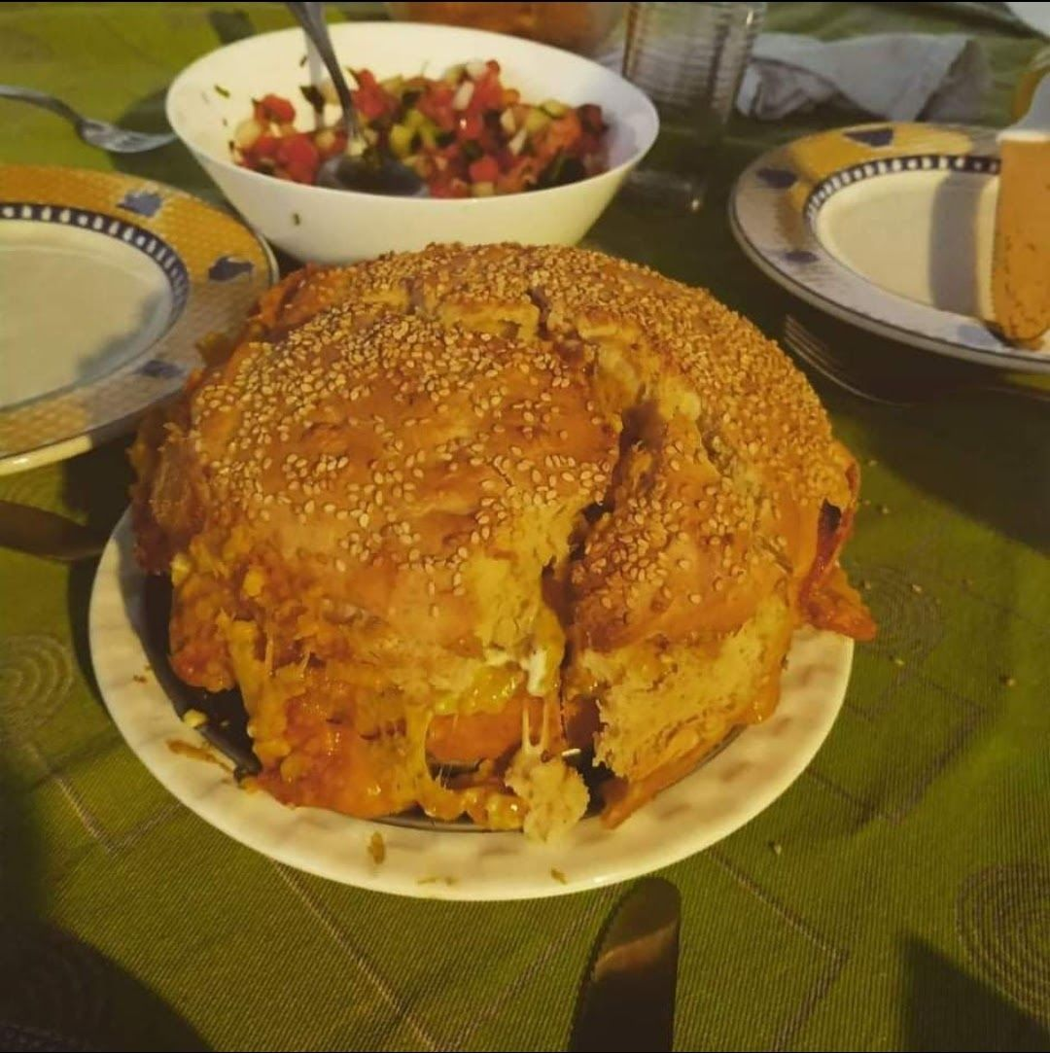

Receita extra
Com as vagens das ervilhas, que utilizamos para uma sopa, e com o resto da cenoura cozida do 2° dia vamos reaproveitá-los para um arroz fenomenal!
1. Ingredientes:
1 chávenas de chá de arroz;
2 chávenas de chá de água;
Vagens das ervilhas, 250g;
Sobra da cenoura cozida cortada em cubinhos; 1 dente de alho;
Cebola picada; Azeite;
Sal e pimenta a gosto
2. Preparação:
● Em primeiro lugar coloque a água para ferver, cerca de 2 copos.
● Enquanto isso, lave sob água corrente as vagens. Em seguida corte e descarte as
pontas com o cabinho de cada vagem. Pode acrescentar cenouras cortadas!
● Depois corte as fatias em tiras e as tiras em cubos e aproveite para descascar o alho
e picar a cebola.
● Agora leve uma panela ao fogo médio com 1 fio de azeite e o alho amassado, deixe
dourar por 1 minuto apenas.
● Em seguida coloque a cebola picada e deixe por 2 minutos.
● Na sequência junte as vagens picadas.
● Então deixe refogar por 1 minuto, tempere com sal a gosto e pimenta do reino
(opcional).
● Por fim acrescente as 2 chávenas de água anteriormente postos ao lume e deixe
cozinhar por 15 minutos, adicione a cenoura cortada em cubinhos repousando 10
minutos com panela tampada.
● Então misture, sirva a seguir e bom apetite!
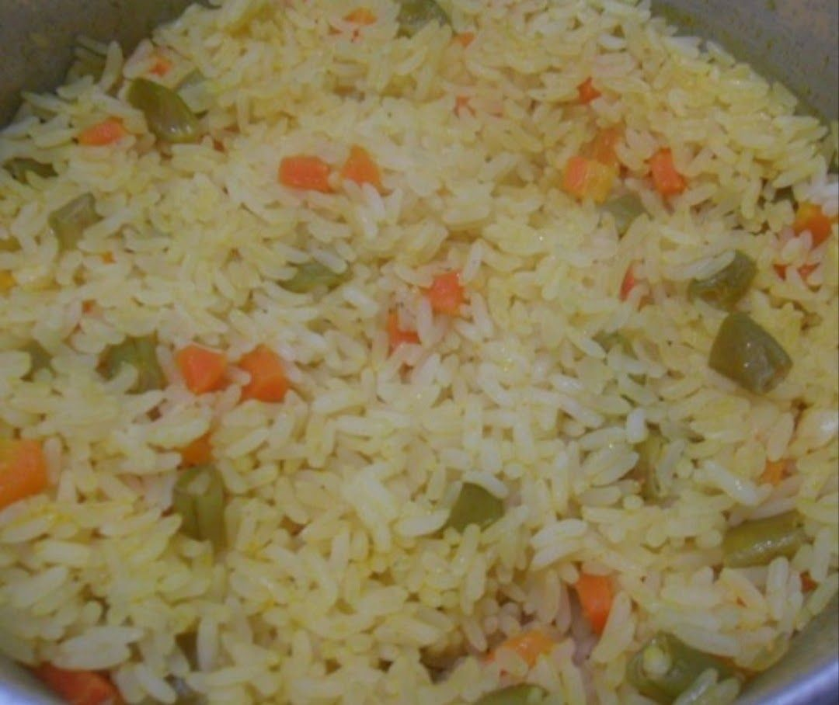
Conclusão
Podemos sempre arranjar soluções para nunca desperdiçarmos comida e comer de forma mais saudável possível! E também poupar mais o nosso planeta da super produção de alimento!
"As dietas atuais estão a levar a Terra além dos seus limites ao mesmo tempo que causam problemas de saúde. Tal coloca ambos, pessoas e planeta, “em risco", diz o estudo abaixo indicado.
Este estudo indica que o desperdício alimentar deve ser reduzido pelo menos a metade. Notam os responsáveis, que esse desperdício é causado sobretudo pelos consumidores e, pode ser resolvido com campanhas que melhorem hábitos de compra, o entendimento dos rótulos, o armazenamento, a preparação, as proporções e o uso de sobras.
https://www.dn.pt/vida-e-futuro/alimentar-planeta-exige-dieta-com-menos-carn e-e-mais-verduras-e-fruta---relatorio-10450241.html
Margarida Teles N°22
Turma G da Escola Secundária João de Deus

